## Medidor de holdup para escoamento trifásico

Documentação para medição do medidor de holdup combinando medida ótica da altura da interface querosene-ar e a diferença de pressão medido no pé do medidor. A partir destas medidas e com o comprimento total do tubo, LT, é possível determinar as alturas de água, querosene e ar. A partir destas medidas é possível estimar, experimentalmente, a medida das frações de água, querosene e água.

A seguir é apresentado a nomenclatura e um esquemático do medidor de holdup.

## Nomenclatura

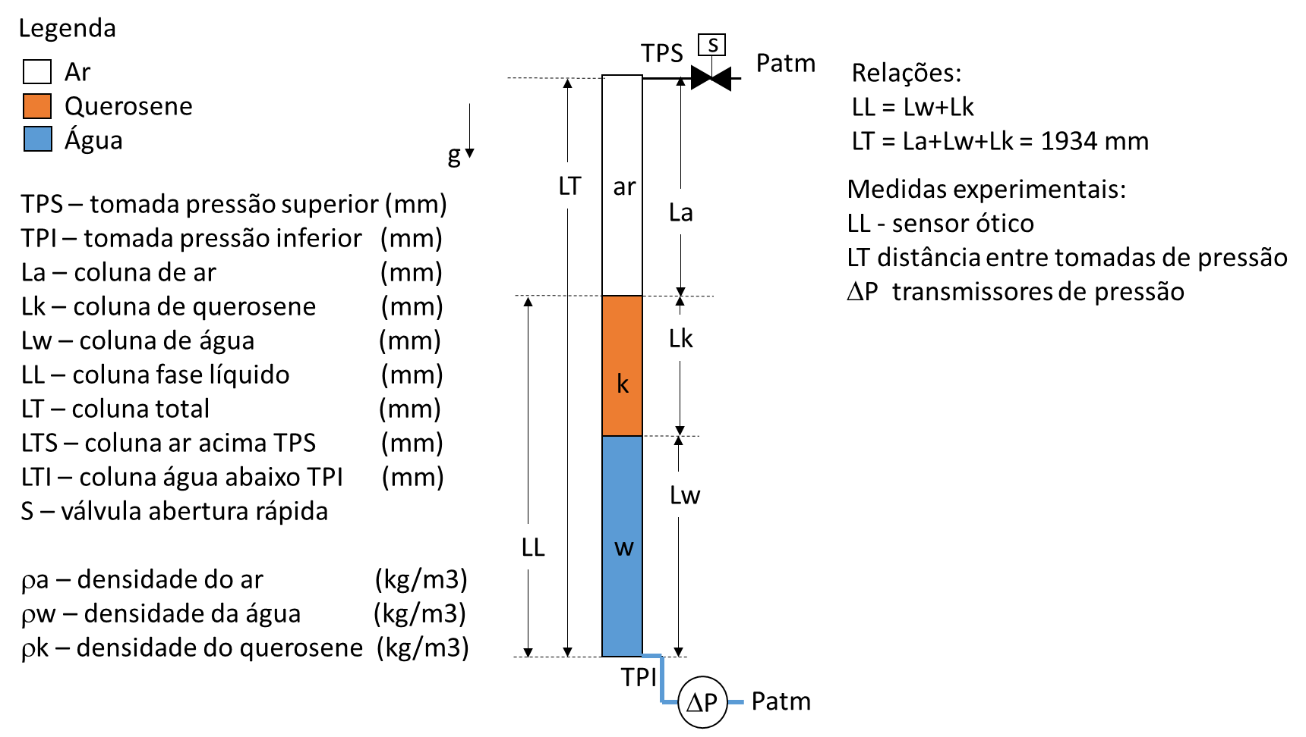

O medidor de holdup no escoamento trifásico ar-água-querosene tem por finalidade a automação da medida da fração volumétrica de ar, água e querosene numa coluna de 1922 mm de altura. Na extremidade da coluna há duas válvulas de fechamento rápido. Quando acionado estas válvulas, a mistura trifásica fica aprisionada no volume

O medidor de holdup do escoamento trifásico (ar-água-querosene) consiste de uma coluna vertical de 26,0 mm de diâmetro interno com 1922 mm entre duas tomadas de pressão, veja figura.

## Procedimento de cálculo

O medidor ótico determina a altura da coluna vertical de água e querosene, LL,.

Um medidor de pressão diferencial na extremidade inferior do tubo mede a diferença de pressão da coluna de água e querosene contra uma coluna de água, ΔP.

A partir do comprimento total da coluna de medição de holdup, LT, da leitura do sensor ótico, LL e do diferencial de pressão, ΔP, é possível determinar os holdups de água, querosene e ar, Rw, Rk e Ra respectivamente.

A diferença de pressão é dada por:

 (1.1)

Enquanto que o sensor ótico estabelece que:

 (1.2)

Definindo:

 (1.3)

 (1.4)

Substituindo Eqs. (1.3) e (1.4) na Eq. (1.1):

, (1.5)

Dividindo Eq.(1.5) por (ρw.g.LT) e agrupando os termos semelhantes:

, (1.6)

note que a razão 0 ≤ (ΔP/ρw.g.LT ) ≤1,

Definindo o holdup de querosene e o da fase líquida como Hk = Lk/LT e HL = LL/LT a Eq.(1.6) passa a ser:

. (1.7)

Isolando Hk da expressão chega-se a:

 (1.8)

Na equação acima fica claro a contribuição do sensor ótico que determina HL e dos medidores de pressão 1 e 2 na determinação do holdup do querosene.

Os transmissores de pressão estão configurados para expressar o P em mmH2O. A medida de pressão do 2º medidor corresponde a LP2. Propomos usar um LP médio que vem da média das pressões P1 e P2. PM

A coluna de água medido pelo transmissor de pressão é LP, assim podemos simplificar a Eq.(1.8) para:

 (1.9)

Vale observar que HL > LPM/LT porque a altura equivalente de água e querosene é sempre menor que a altura da coluna de água e querosene porque a densidade do querosene é menor que a densidade da água.

O holdup da fase água é:

 . (1.10)

O holdup da fase ar é:

 (1.11)

Alternativamente podemos determinar a altura das colunas. Substituindo as Eqs. (1.10) e (1.11) pode-se reescrever a Eq. (1.12) por:

 (1.12)

A vantagem do uso de um medidor de pressão é o fato que não é necessário aguardar um tempo necessário para que gotas de água no querosene precipitem nem tão pouco que gotas de querosene na água migrem para o querosene.

## O transmissor de pressão

Haverá dois medidores de pressão na base do medidor de holdup. Precisamos de uma redundância para checar se as medidas de holdup estão consistentes.

Cada medidor será calibrado no zero veja a figura do começo do texto.

A medida de pressão será dada em mm de água (mmH2O equivalente). Com o tubo central cheio de água vamos definir o zero mmH2O. Podemos definir que o valor superior é de 2000 mmH2O.

As equações dos dois transmissores de pressão são idênticas,

 (1.13)

## Transmissão de pressão versus sensor ótico

A medida de pressão apenas não é capaz de estimar os holdups das fases que desejamos. Por outro lado, o sensor ótico é capaz de medir estaticamente as alturas de água e querosene. Porém, em situação de escoamento as fases água e querosene estão misturadas. Com o fechamento das válvulas temos uma situação estática, mas precisa de um tempo de minutos para separar o querosene da água. No entanto, a interface ar/querosene é definida em 120 segundos possibilitando calcular com precisão a altura mesmo que a coluna de água não tenha separado da coluna de querosene. O medidor de pressão entre nesta etapa. Conhecendo a densidade do querosene é possível estabelecer os holdups das fases. Este procedimento está relatado no início deste documento.

## Cálculos e variáveis para serem implantados e armazenados no LabView

1- Constantes do medidor de holdup

Tabela – Constantes do medidor de holdup

|  |  |  |  |
| --- | --- | --- | --- |
| Variável | Descrição | Unidade | Valor |
| LT | Comprimento total coluna | mm | a definir |
| LTS | Coluna de ar acima TPS | mm | a definir |
| LTI | Coluna de água abaixo TPI | mm | a definir |
| ρw | Densidade água | kg/m3 | 998 |
| ρK (*) | Densidade querosene | Kg/m3 | 800 |
| g | Aceleração gravidade | m/s2 | 9,81 |
| Rar | Constante do ar | J/kg.K | 287 |
| Observ. |  |  |  |
| (*) | Veja item 2.1.5 abaixo |  |  |

2 -Variáveis lidas do CLP

Tabela 2– Variáveis lidas do CLP

|  |  |  |  |
| --- | --- | --- | --- |
| Variável | Descrição | Unidade | Valor |
| P1 | Pressão coluna W+K | mmH2O | leitura |
| P2 | Pressão coluna W+K | mmH2O | leitura |
| Patm | Leitura do Barômetro | kPa | leitura |
| Tamb | Leitura temperatura ambiente | oC | leitura |
| LL | Coluna interface K/Ar, **sensor ótico** | mm | leitura |
| LwSO | Coluna interface A/K, **sensor ótico** | mm | leitura |

2.1 - Cálculos associados com estas variáveis:

1. Calcular pressão P1 e P2, use eq. (1.13),  e armazenar P1 e P2.
2. Fazer média PM = (P1+P2)/2, armazenar PM
3. Fazer diferença: |P1-P2|, armazenar ΔPM
4. Comparar se ΔPM/PM < 0.05 prossiga, contrário emite um aviso para operador analisar a situação se prossegue ou não os cálculos
5. Calcular e armazenar densidade do ar: ρar = Patm*1000/(Rar*(Tamb+273.15))
6. Calcular holdup querosene Hk (eq. 1.8), nesta expressão falta ainda uma eq. para densidade do querosene. Mais adiante lhe passarei uma equação por enquanto use a constante, da Tabela 1.



1. Calcular holdup de líquido HL, eq. (1.10), HL = LL/LT, armazenar HL;
2. Calcular holdup de água Hw, eq. (1.10), Hw = HL - Hk, armazenar Hw;
3. Calcular holdup de ar, Ha, eq. (1.11), Ha = 1 - HL, armazenar Ha;
4. Calcular altura coluna ar, La = (1-HL).LT, eq. (1.12), armazenar La;
5. Calcular altura coluna querosene, Lk = Hk.LT, eq. (1.12), armazenar Lk;
6. Calcular altura coluna água, Lw = Hw.LT, eq. (1.12), armazenar Lw;
7. Calcular holdup água do sensor ótico, HwSO = LwSO/LT , e armazenar HwSO
8. Calcular holdup querosene sensor ótico, HkSO = (LL-LwSO)/LT e armazenar HkSO.

## Notação das variáveis para serem implementadas na programação Lab-View

A regra básica é transformar as variáveis em letras maiúsculas. Seguem alguns exemplos na tabela a seguir.

|  |  |  |
| --- | --- | --- |
| **Variável** | **Descrição** | **Notação pgr** |
| LT | Altura total coluna W+K+Ar | LT |
| LTS | Coluna de ar acima TPS | LTS |
| LTI | Coluna de água abaixo TPI | LTI |
| ρw | Densidade água | RHOW |
| ρK | Densidade querosene | RHOK |
| g | Aceleração gravidade | G |
| Rar | Constante do ar | RAR |
| P1 | Pressão medidor 1 | P1 |
| P2 | Pressão medidor 2 | P2 |
| Patm | Leitura do barômetro | PATM |
| LL | Altura coluna fase líquido W+K | LL |
| LwSO | Altura água sensor ótico | LWSO |
| PM | Pressão média P1 e P2 | PM |
| ΔPM | Diferença módulo P1-P2. | ΔPM |

## Variáveis para mostrar na tela do Lab-View na função de ‘medidor holdup’

**Tela 1** - Para tomada de decisão se aprova ou não a medida é desejável ter as seguintes variáveis na tela:

Tabela – Variáveis na tela principal da operação medidor de holdup

|  |  |  |  |
| --- | --- | --- | --- |
| Fases | Técnica medida 1 | | Técnica medida 2 |
|  | Alturas colunas  mm | Holdups | Holdups |
| Fase ar | La | Ha | Ha |
| Fase querosene | Lk | Hk | HkSO |
| Fase água | Lw | Hw | HwSO |
| Soma | soma | soma | soma |

Sendo que técnica de medida 1 é a que combina leitura de sensor ótico com medidores de pressão. A técnica de medida 2 é aquela que usa exclusivamente o sensor ótico.

A tela deve mostrar os valores das variáveis que estão indicados na tabela acima.

**Tela 2** – Para diagnosticar um problema peço uma nova tela onde mostra os valores das variáveis intermediárias. Esta tela só é aberta acionando um botão na tela. Ela não será usada frequentemente, mas será importante para que possamos corrigir ou diagnosticas onde está o erro.

A tela de diagnóstico irá mostrar 4 tabelas simultaneamente:

* Mostrar os valores de constantes e leituras que estão apontados na Tabelas 1 e 2.
* Crie uma tabela para mostrar PM, ΔPM, ΔPM/PM e ρar
* Repita a tabela 3.

## Documentação

Sugiro que vc crie um diretório onde podemos armazenar as documentações em geral, de medidor de Coriolis, compressor, em fim todos os nossos instrumentos. Devemos armazenar em PDF. Gostaria que começasse com este documento. O objetivo é que se uma pessoa no futuro queira usar o medidor de holdup possa entender como foi concebido e como foi programado. Na tela principal do medidor de holdup crie um botão ‘documentação’ que tem um link para o arquivo PDF no diretório documentação que vc criou.

FIM